Всероссийская олимпиада школьников КБР по истории
II (муниципальный) этап
7 класс
Время на выполнение заданий по Олимпиаде – 90 минут

Задание 1. О ком написано стихотворение Пушкина: (2 балла)
«Запомни же ныне ты слово моё:
воителю слава-отрада;
победой прославлено имя твоё
твой щит на вратах Цареграда…»
_______________________________

Максимальный балл - 2.

2. Дайте краткое обоснование ряда и вычеркните лишнее (6 баллов):
1. Реза, куна, вира, ногата –_____________________________________________________
_____________________________________________________________________________
2. Владимиро-Суздальское княжество, Муромское княжество, Галицко-Волынское княжество, Рязанское княжество__________________________________________________
_____________________________________________________________________________
3. 1240 г., 1242 г., 1255 г., 1268 г. –________________________________________________
_________________________________________________________________________

Задание 3. Да или нет? Неверные суждения исправьте (10 баллов):
1. Создание первых известных летописей относится к концу XII века_________________
____________________________________________________________________________
2. Период феодальной раздробленности начался сразу же после смерти киевского князя Владимира Мономаха ________________________________________________________
____________________________________________________________________________
3. В походе на р. Калка участвовали силы всех ключевых русских земель, кроме Новгорода ___________________________________________________________________
_____________________________________________________________________________
4. Отмена баскачества связано с Тверским восстанием 1327 г. ________________________
_____________________________________________________________________________
5. Белокаменный московский Кремль был построен при Семене Гордом _______________
_____________________________________________________________________________
За правильный ответ – 2 балла, итого – 10 баллов

Задание 4. Ниже Вам даны изображения соборов, построенных на Руси в X – XVI вв. и князей, в чье правление они были построены. Соотнесите номера соборов с буквами, обозначающими изображения князей, их строивших. Назовите соборы, даты их постройки и имена князей (6 баллов)
- 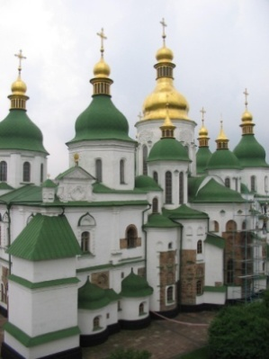 2. 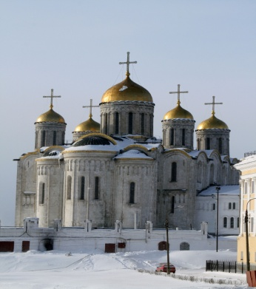 3. 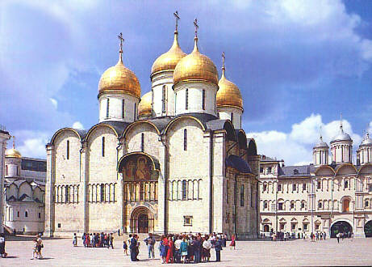

А. 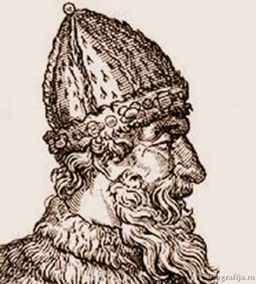 Б.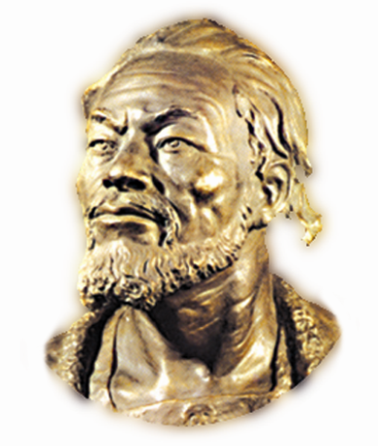 В. 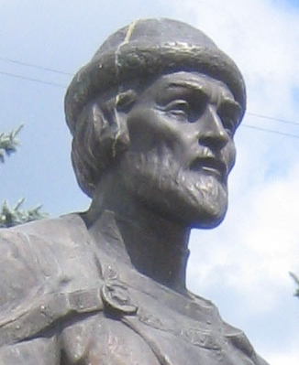

Собор (с названием и датой постройки) | Князь, в чье правление был построен
1.
2.
3.

Задание 5. По какому принципу образованы ряды? Дайте краткий ответ.
- 1147, 1255, 1703 гг.
______________________________________________________________________________________________________________________________________________________________________________________
- Тевтонцы, госпитальеры, меченосцы, тамплиеры.
____________________________________________________________
- Алексей Адашев, Сильвестр, Андрей Курбский, Иван Висковатый.
_____________________________________________________________
- тулуп, кушак, душегрея, порты.
____________________________________________________________
2 балла за каждый верный ответ. Максимальный балл – 8.

Задание 6. Что или кто является лишним в ряду? Лишнее слово подчеркните.
- Новгородское вече: объявляло войну и мир, провозглашало или изгоняло князя из Новгорода, выбирало глав Новгородской республики, определяло размер земельного владения князя.
____________________________________________________________
- Значение победы русских войск в Куликовской битве: подъем национального самосознания русского народа, Москва становится лидером в процессе объединения и освобождения Руси, походы ордынцев на Русь прекратились.
_____________________________________________________________
- Кенигсбергский университет («Альбертина») в XVI в. состоял из следующих факультетов: теологического, юридического, экономического, медицинского и философского.
____________________________________________________________
2 балла за каждый верный ответ. Максимальный балл – 6.

Задание 7. Ранее других произошло событие:
I.
- Княжение В. Мономаха в Киеве
- Крещение Руси
- Княжение Ярослава Мудрого
- Битва на реке Калке
______________________________________________________________
II.
1) Введение «урочных лет»
2) Введение Юрьева дня
3) Установление «заповедных лет»
4) Провозглашение бессрочного сыска беглых крестьян
______________________________________________________________
III.
1) Начало Ливонской войны
2) Созыв Стоглавого собора
3) Введение опричнины
4) Венчание Ивана IV на царство
___________________________________________________________
2 балла за каждый верный ответ. Максимальный балл – 6.

Задание 8. Выберите один неправильный ответ.
I. Для изобразительного искусства Древней Руси были характерны следующие виды:
- Мозаика
- Фреска
- Скульптура
- Иконопись
________________________________________________________________
II. Последствия установления монголо-татарского ига на Руси:
- Отрыв и изоляция русских земель от Европы
- Восстановление единства русских земель
- Власть князей приобрела авторитарные, "восточные" черты
- Искусные мастера-ремесленники угонялись в Орду
_____________________________________________________________
III. Для складывания государства у восточных славян характерно:
- Наличие угрозы со стороны воинственных соседей
- Прохождение через земли славян транзитных торговых путей
- Сложные природные и климатические условия для занятия земледелием
- Занятие кочевым скотоводством
______________________________________________________________
- балла за каждый верный ответ. Максимальный балл – 6.

Задание 9. Прочитайте отрывок из труда историка Е.Ф. Шмурло, ответьте на вопрос и выполните задания.
«Шведы и немцы явились тогда врагами русской народности и русской веры. Таким образом, заслуга Александра в глазах его современников заключалась в том, что он: а) отстоял политическую независимость Русской земли – не допустил вторжения в нее иноземцев и б) отстоял чистоту русской веры – не допустил «латинскую» ересь исказить истинное православие. И раньше духовная связь России с Западной Европой была слаба – теперь порывались последние нити».
- Укажите прозвище человека, о котором идет речь в данном отрывке.
_________________________________________________________
- Укажите два события, последствия которых описаны в данном отрывке.
____________________________________________________________
- Что такое «латинская» ересь»?
__________________________________________________________
По 3 балла за каждый верный ответ. Максимальный балл 9 .

Задание 10. Установите соответствие между событиями из истории Кабарды и Балкарии, истории России и столетиями, когда они произошли:

Века | События истории Кабарды и Балкарии | События истории России
XVI | 1 ) Подготовка Казы - Гиреем очерков «Долина Ажитугай» и «Персидский анекдот» | А) Указ о единонаследии Петра Певого
XVII | 2) Получение Симеоном Бекбулатовичем титула «Великий князь всея Руси» | Б) Крымская война
XVIII | 3) Упоминание в русских источниках имени балкарского князя Артутая  Айдеболова | В) Соборное Уложение Алексея Михаиловича
XIX | 4) Привлечение вооруженных отрядов из  Кабарды картлийским царем Теймуразом Вторым и кахетинским царем Ираклием Вторым | Г) Издание Иваном Федоровым «Апостола»

XVI
XVII
XVIII
XIX
По 2 балла за каждый верный ответ. Максимальный балл - 8 .

Задание 11. Выполните задание по карте-схеме.
Вопросы:
1. Определите, карта какого сражения здесь представлена?
2. В каком году оно произошло?
3. В ходе какой войны оно произошло (название войны)?
4. Назовите годы этой войны.

1.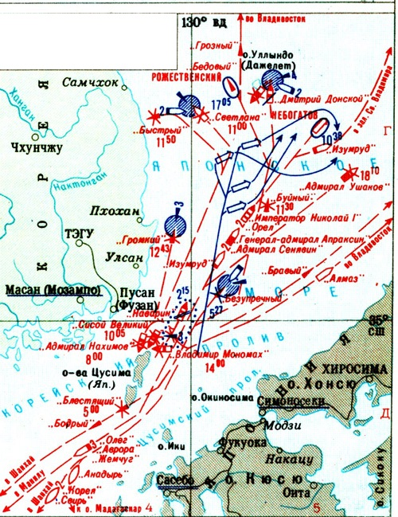 | 2.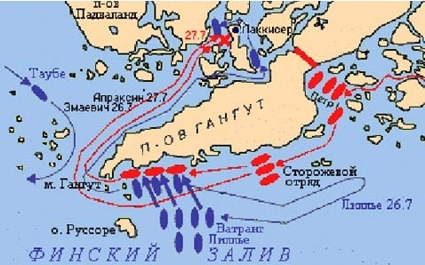
3. 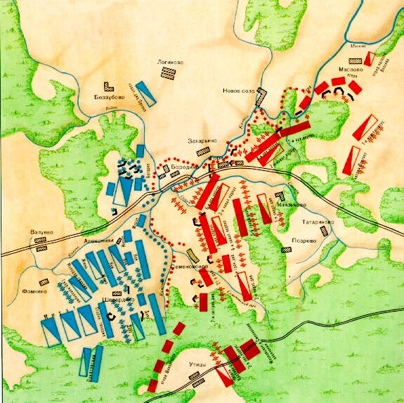 | 4. 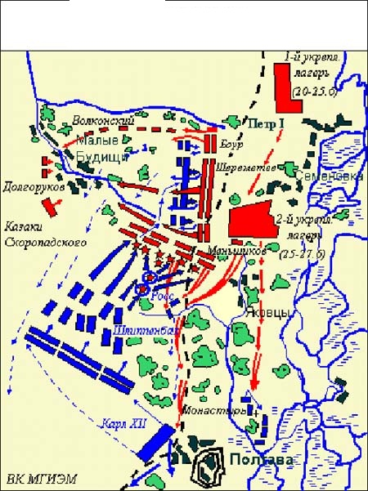

По 4 баллу за каждый верно названный элемент. Максимальный балл – 16.

Задание 12. Историческое эссе — 30 минут (максимальная оценка — 17)
Перед Вами высказывания историков и современников о событиях и деятелях отечественной истории. Выберите из них одно, которое станет темой Вашего сочинения-эссе.
Ваша задача – сформулировать собственное отношение к данному утверждению и обосновать его аргументами, представляющимися Вам наиболее существенными. При выборе темы исходите из того, что Вы:
1. Ясно понимаете смысл высказывания (не обязательно полностью или даже частично быть согласным с автором, но необходимо понимать, что именно он утверждает).
2. Можете выразить свое отношение к высказыванию (аргументировано согласиться с автором либо полностью или частично опровергнуть его высказывание).
3. Располагаете конкретными знаниями (факты, статистические данные, примеры) по данной теме.
4. Владеете терминами, необходимыми для грамотного изложения своей точки зрения.
Имейте в виду, что Жюри, оценивая Вашу работу, будет руководствоваться следующими критериями:
1. Обоснованность выбора темы (объяснение выбора темы и задач, которые ставит перед собой в своей работе участник).
2. Творческий характер восприятия темы, ее осмысления.
3. Грамотность использования исторических фактов и терминов.
4. Четкость и доказательность основных положений работы.
5. Знание различных точек зрения по избранному вопросу.

1. «Что умеете хорошего, то не забывайте, а чего не умеете, тому учитесь…» (Владимир Мономах)
2. «Коли нас не будет, то все ваше будет». (Рязанский князь Юрий Игоревич)
3. «…два убо Рима падоша, а третий стоит, а четвертому не быти». (Игумен псковского монастыря Филофей)
4. «Новгород со своими пятью концами был политическим средоточием обширной территории, к нему тянувшейся». (В.О. Ключевский)
5. «Москва спасла Россию, задушив всё, что было свободного в русской жизни». (А.И Герцен)
6. «Иоанн III принадлежит к числу весьма немногих государей, избираемых провидением решить надолго судьбу народов: он есть герой не только российской, но и всемирной истории». (Н.М. Карамзин)
7. «…Софья ценилась в Москве и сама себя ценила не столько как великая княгиня московская, сколько как царевна византийская». (В.О. Ключевский)
8. «Господство бояр рушилось совершенно, уступив место единовластию царскому, чуждому тиранства и прихотей.» (Н.М. Карамзин. Детство и юность Ивана IV)
9. «Воюя под Москвой, надо думать о Берлине». (К.К. Рокоссовский)
10. «Нужно быть человеком, чтобы выжить в подобных условиях». (Первый секретарь Британского посольства в г. Куйбышев (СССР) Дж. Ламберт, 5 августа 1942 г.)
11. «Знаете, каким он парнем был!..» (Н.Н. Добронравов)

Максимальное количество баллов за работу- 100!!!

Ответы на задания и критерии оценивания по истории России 7 класс

Задание 1. За верный ответ – 2 балла.
Ответ:
Олег Вещий

2. Дайте краткое обоснование ряда и вычеркните лишнее (6 баллов):
Ответ:
1. Денежные меры в Древнерусском государстве в XI – начале XII вв. Лишнее – вира;
2. Княжества, относящиеся к Северо-Восточной (Залесской) Руси; лишнее – Галицко-Волынское княжество;
3. Даты, связанные с отражением немецко-шведской агрессии в середине – второй половине XIII века; лишнее – 1255 г.
За каждый правильный ответ – 1 балл. За каждую верно вычеркнутую дату или деятеля – 1 балл.

Задание 3. Ответ:
1. Нет, не позднее первой четверти XII века;
2. Нет, только после смерти его сына Мстислава Великого (1125-1132 гг.)
3. Нет, еще не было Владимиро-Суздальского княжества, а также и других княжеств Северо-востока; кроме того, не участвовали в походе западнорусские княжества (Смоленское, Полоцкое, Турово-Пинское).
4. Да
5. Нет, при Дмитрии Ивановиче (1359–1389 гг.) в 1367 г.
За правильный ответ – 2 балла, итого – 10 баллов

Задание 4. Ответ:
Собор (с названием и датой постройки) | Князь, в чье правление был построен
1.Софийский собор в Киеве, 1037–1041 гг. | В. Ярослав Мудрый (Хромой)
2. Успенский собор во Владимире, 1158–1160 гг. | Б. Андрей Боголюбский
3. Успенский собор в Москве, 1475–1479 гг. | А. Иван III
Правильно даны 3 соотношения (без названия элементов) – 2 балла; даны 2 соотношения – 1 балл, 1 и менее – 0 баллов; названы верно 5–6 элементов, связанных с соборами (названия и даты постройки) – 3 балла, 3–4 элемента – 2 балла, 2 элемента – 1 балл, 1 или менее элементов – 0 баллов. Названы правильно все 3 князя – 1 балл, 2 и менее князей – 0 баллов. Итого – 6 баллов.

Задание 5. По какому принципу образованы ряды? Дайте краткий ответ.

1) год первого упоминания Москвы, закладка замка Кенигсберг, основание Петербурга; возможен вариант: основание названных городов.
2) члены духовно-рыцарских орденов.
3) члены Избранной рады.
4) предметы одежды на Руси.
2 балла за каждый верный ответ. Максимально – 8 баллов.

Задание 6. За каждый верный ответ - 2 балла. Максимально – 6 баллов.
1. определяло размер земельного владения князя.
2. походы ордынцев на Русь прекратились.
3. экономический.

Задание 7. За каждый верный ответ - 2 балла. Максимально – 6 баллов.
I.: 2
II.: 2
III.: 4

Задание 8. За каждый верный ответ - 2 балла. Максимально – 6 баллов.
I-Скульптура.
II-Восстановление единства русских земель.
III- Занятие кочевым скотоводством.

Задание 9. По 3 балла за каждый верный ответ. Максимально 9 баллов.
1.Невский.
2.Невская битва и Ледовое побоище.
3.Католичество.
Задание 10.Установите соответствие между событиями из истории Кабарды и Балкарии, истории России и столетиями, когда они произошли:
Века | События истории Кабарды и Балкарии | События истории России
XVI | 1 ) Подготовка Казы - Гиреем очерков «Долина Ажитугай» и «Персидский анекдот» | А) Указ о единонаследии Петра Певого
XVII | 2) Получение Симеоном Бекбулатовичем титула «Великий князь всея Руси» | Б) Крымская война
XVIII | 3) Упоминание в русских источниках имени  балкарского князя Артутая Айдеболова | В) Соборное Уложение Алексея Михаиловича
XIX | 4) Привлечение вооруженных отрядов из  Кабарды картлийским царем Теймуразом Вторым и кахетинским царем Ираклием Вторым | Г) Издание Иваном Федоровым «Апостола»

Ответ: XVI- 2Г; XVII- 3 В; XVIII - 4 А; XIX- 1 Б.
По 2 балла за каждый верный ответ. Максимальный балл 8 .

Задание 11. Выполните задание по карте.
Вопросы:
1. Определите, карта какого сражения здесь представлена?
2. В каком году оно произошло?
3. В ходе какой войны оно произошло (название войны)?
4. Назовите годы этой войны.
- Цусимское, 14 мая1905г., русско-японская война, 1904-1905гг.
- Гангутское, 27 июля 1714г., Северная война, 1700-1721гг.
- Бородинское, 26 августа 1812г., Отечественная война, 1812г.
- Полтавская, 27 июня (8 июля)1709г., Северная война, 1700-1721гг.
По 1 баллу за каждый верно названный элемент. Максимальный балл – 16.

Задание 12. Историческое эссе — 30 минут (максимальная оценка — 17)
При оценке эссе следует исходить из следующих критериев:
1. Обоснованность выбора темы (объяснение выбора темы и задач, которые ставит перед
собой в своей работе участник). Максимальный балл — 4.
2. Творческий характер восприятия темы, ее осмысления. Максимальный балл — 4.
3. Грамотность использования исторических фактов и терминов. Максимальный балл - 4.
4. Четкость и доказательность основных положений работы. Максимальный балл — 4.
5. Знание различных точек зрения по избранному вопросу. Максимальный балл — 4.

Максимальное количество баллов за работу- 100 баллов

